附件1：
第五期“启明星工程”人员安排（2007年10月）
教研组 | 序号 | 青年教师 | 导师
语文组 | 1 | 刘文彬 | 邹平力
英语组 | 2 | 乐 陈 | 冯丽霞
英语组 | 3 | 郑 芸 | 胡 苛
英语组 | 4 | 陈文劼 | 江东升
数学组 | 5 | 柳海浪 | 黄慕军
生物组 | 6 | 黄 诚 | 徐建国

第六期“启明星工程”人员安排（2008年9月）
教研组 | 序号 | 青年教师 | 导师
语文组 | 1 | 熊丽芬 | 黄文忠
语文组 | 2 | 李春华 | 徐永宏
英语组 | 3 | 张 雯 | 谢玉兰
英语组 | 4 | 余 丽 | 彭爱中
英语组 | 5 | 王玉梅 | 熊华德
英语组 | 6 | 温小燕 | 江东升
英语组 | 7 | 李卉芬 | 郑 怡
数学组 | 8 | 叶修建 | 毛文灿
数学组 | 9 | 谢圣勇 | 黄玉华
数学组 | 10 | 夏尊兴 | 熊自韬
数学组 | 11 | 汪 乐 | 杨 雄
政治组 | 12 | 何 辉 | 徐 燕
政治组 | 13 | 何文娟 | 王爱红
历史组 | 14 | 程添毅 | 曹宏斌
历史组 | 15 | 胡霖峰 | 李 熹
历史组 | 16 | 黄珍珍 | 夏俭孟
历史组 | 17 | 周会文 | 盛金磙
地理组 | 18 | 邱娟娟 | 黄柏泉
地理组 | 19 | 何 鑫 | 李伟民
化学组 | 20 | 殷 蓓 | 刘上菊
生物组 | 21 | 胡 慧 | 胡 军
信息组 | 22 | 吴婷婷 | 邱 志

附件2：

九江三中第七期“启明星工程”人员安排（2009年10月）
教研组 | 序号 | 姓 名 | 导 师
语文组 | 1 | 叶晓燕 | 王荣莉
语文组 | 2 | 徐烈新 | 柯冬生
语文组 | 3 | 杨 煜 | 李定平
语文组 | 4 | 韩 燕 | 毛秀成
语文组 | 5 | 赵 婷 | 江 波
数学组 | 6 | 刘 玲 | 曹燕云
数学组 | 7 | 叶建坤 | 熊自韬
数学组 | 8 | 程 婷 | 熊少平
英语组 | 9 | 梁 敏 | 谢玉兰
英语组 | 10 | 冯 叶 | 冯丽霞
英语组 | 11 | 熊月华 | 胡 芬
英语组 | 12 | 白吏青 | 干敏杰
英语组 | 13 | 吴 帆 | 邱美枝
物理组 | 14 | 庐 俊 | 谢小媛
政治组 | 15 | 张 颖 | 谢全民
历史组 | 16 | 李美政 | 汪世共
地理组 | 17 | 刘万景 | 李伟民
地理组 | 18 | 陈鹏华 | 曾美德
地理组 | 19 | 杜 琴 | 兰主进

附件3：

九江三中第八期“启明星工程”人员安排（2010年9月）
教研组 | 序号 | 青年教师 | 导师
语文组 | 1 | 杨海花 | 吴月朗
语文组 | 2 | 宋 丹 | 袁世明
英语组 | 3 | 周 哲 | 邹 蕾
英语组 | 4 | 张 磊 | 袁海水
英语组 | 5 | 丁玉凤 | 郑 怡
英语组 | 6 | 韦 华 | 江东升
英语组 | 7 | 曹妃君 | 熊晓峰
数学组 | 8 | 王 磊 | 邹玉平
数学组 | 9 | 叶建坤 | 邹玉平
数学组 | 10 | 齐 菊 | 耿文勇
数学组 | 11 | 明 铭 | 耿文勇
物理组 | 12 | 丁明俊 | 杨 敏
物理组 | 13 | 吴 蒙 | 苏江红
历史组 | 14 | 罗 芬 | 盛金滚
化学组 | 15 | 曹 甲 | 梁国梅
化学组 | 16 | 冯唐彪 | 毛俊真
信息组 | 17 | 苏 阳 | 范琳慧

附件4：

九江三中第九期“启明星工程”人员安排

教研组 | 序号 | 青年教师 | 导师
语文组 | 1 | 范卫平
英语组 | 2 | 杨红莲
英语组 | 3 | 吴 桐
英语组 | 4 | 石宏明
英语组 | 5 | 袁康利
数学组 | 6 | 徐 乐
数学组 | 7 | 姜 梅
物理组 | 8 | 李启扬
物理组 | 9 | 吴明静
化学组 | 10 | 吴海英
地理组 | 11 | 张 妍
历史组 | 12 | 高文婷
历史组 | 13 | 吴宇飞
生物组 | 14 | 黄小惠
生物组 | 15 | 雷 杭
音美组 | 16 | 何 婷
音美组 | 17 | 梅 佳

附件5：封面设计以刘文彬老师为例
年度 | 2007、10—2009、10
学科 | 语文

九江三中“启明星工程”第五期
青年教师刘文彬结业材料

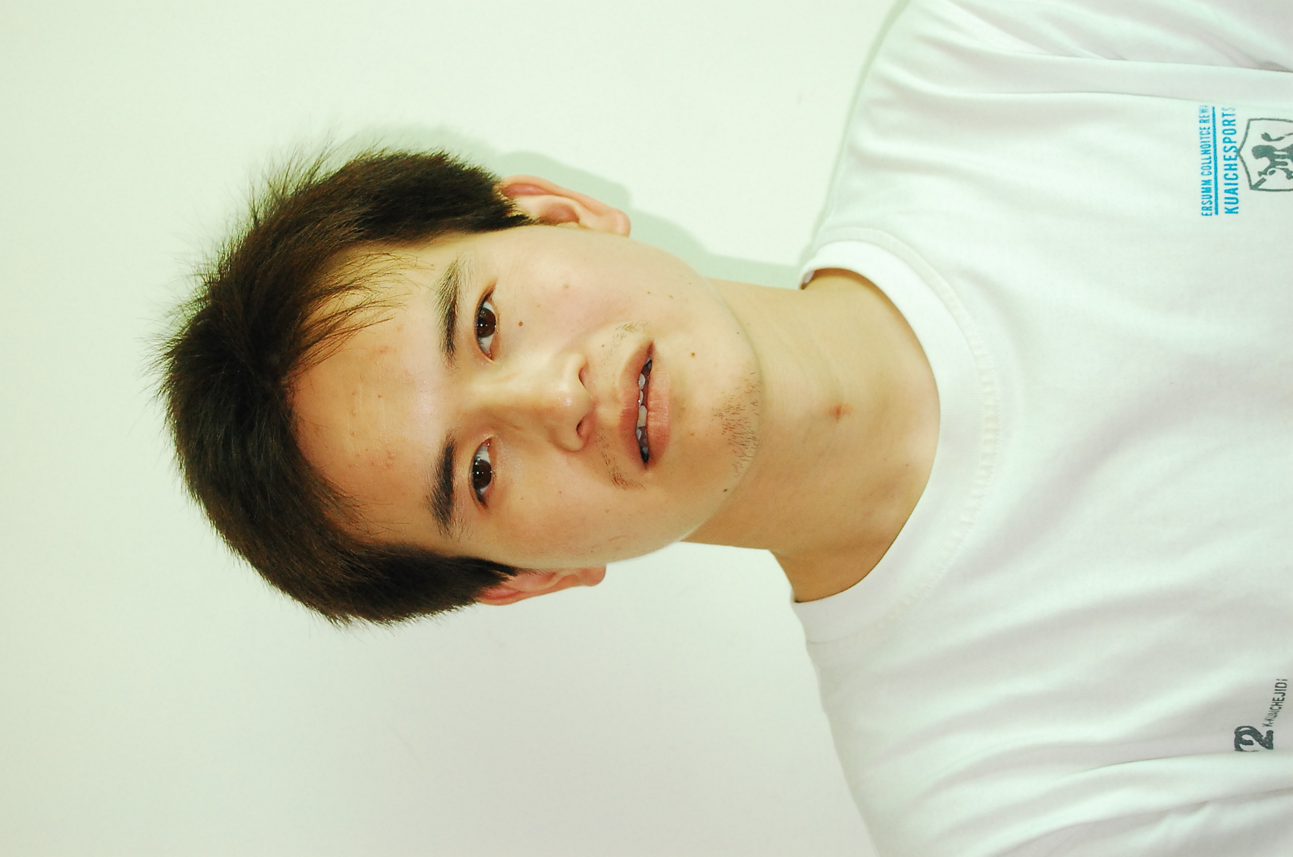

二0一一年九月

